Podstawowe zasady bezpieczeństwa to ogólne reguły i wytyczne, które mają na celu ochronę zdrowia i życia Naszych pracowników oraz zapobieganie wypadkom i chorobom zawodowym.
Zasady ogólne  - Po terenie zakładu należy poruszać się wyznaczonymi ciągami komunikacyjnymi.  - Podczas poruszania się po zakładzie należy zachować szczególną ostrożność i stosować się do znaków.  - Podczas poruszania się po produkcji należy posiadać obuwie ochronne z podnoskiem, goście i pracownicy zewnętrzni muszą być wyposażeni dodatkowo w kamizelki/szelki odblaskowe.  - Podczas poruszania się po magazynie należy posiadać obuwie ochronne z podnoskiem, hełm i kamizelkę/szelki odblaskowe (poza wyznaczoną strefą dojścia do biura magazynu i miejsca odstawczego dla paczek).  - Nie wolno biegać.  - Należy unikać przechodzenia przez obszary załadunków i rozładunków. | 
Odzież robocza i środki ochrony indywidualnej  - Zawsze stosuj odzież roboczą.  - Zawsze stosuj ŚOI.  - Zawsze stosuj sprawne ŚOI.  - Stosuj się do zaleceń z instrukcji i piktogramów.  PODCZAS PRACY PRZY RUCHOMYCH WIRUJĄCYCH ELEMENTACH MASZYN (przy których występuje ryzyko pochwycenia) OBOWIĄZUJE:  - zakaz noszenia biżuterii (pierścionki, zegarki, łańcuszki, wiszące kolczyki, itp.),  - nakaz związywania włosów dłuższych niż do ramion (muszą być związane lub upięte). | 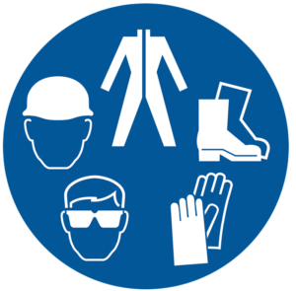
Ruch pieszy  - Należy zachować ostrożność wobec pojazdów poruszających się po zakładzie.  - Zawsze należy upewnić się, że operator pojazdu nas widzi i zachować bezpieczny dystans (minimum 2m).  - Przed wejściem na drogę transportową rozejrzyj się i sprawdź, czy nie porusza się po niej wózek widłowy. Jeśli tak, zatrzymaj się i poczekaj aż pojazd znajdzie w bezpiecznej odległości od Ciebie lub ustąpi Ci pierwszeństwa.  ZAWSZE STOSUJ ZASADĘ OGRANICZONEGO ZAUFANIA.  - Podczas chodzenia po schodach trzymaj się poręczy, zmniejsza to ryzyko upadków i urazów, zapewniając dodatkowe wsparcie i stabilność podczas chodzenia po schodach. | 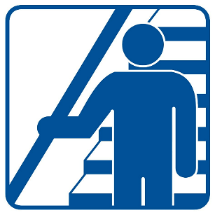  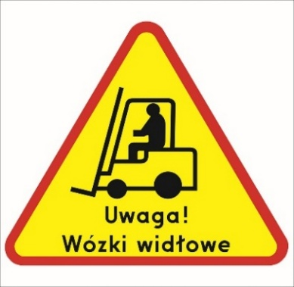
Maszyny i urządzenia  - Zakaz pracy bez przeszkolenia i uprawnień.  - Zakaz wykonywania napraw, regulacji i konserwacji bez uprawnień.  - Wszelkie naprawy należy prowadzić po odłączeniu maszyny od źródła zasilania i zabezpieczeniu jej przed przypadkowym uruchomieniem.  - ZAKAZ OBCHODZENIA, WYŁĄCZANIA LUB USUWANIA ZABEZPIECZEŃ.  - Przed rozpoczęciem pracy sprawdź stanowisko pracy i oceń stan techniczny maszyny/urządzenia w razie nieprawidłowości natychmiast zgłoś to przełożonemu i nie dokonuj uruchomienia.  - Nigdy nie pozostawiaj uruchomionej maszyny/urządzenia bez nadzoru.  - Zawsze pracuj zgodnie z instrukcją. | 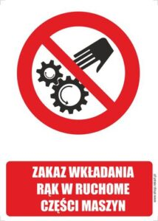    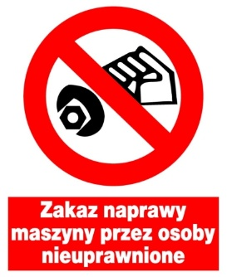  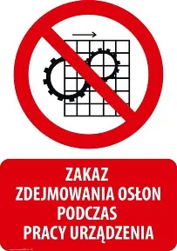
Suwnica  - Przed wejściem w strefę, w której znajduje się zasięg suwnicy, upewnij się, że suwnica nie pracuje. W PRZYPADKU PRACY SUWNICY OBOWIĄZUJE ZAKAZ WCHODZENIA W STREFĘ JEJ PRACY.  - W strefie pracy suwnicy mogą przebywać tylko osoby wykonujące prace transportowe z jej użyciem (posiadające odpowiednie kwalifikacje, oraz środki ochrony indywidualnej – hełm, odzież roboczą, obuwie ochronne). | 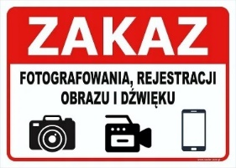  
Telefony komórkowe  - Zakaz prowadzenia rozmów telefonicznych i pisania/czytania wiadomości, na drogach komunikacyjnych, przy ruchomych wirujących elementach maszyn. Należy zatrzymać się w miejscu wolnym od zagrożeń.  - Na terenie zakładu obowiązuje zakaz FOTOGRAFOWANIA I FILMOWANIA.  - Tylko osoby upoważnione przez pracodawcę mogą używać telefonów, w celu fotografowania i filmowania procesów odbywających się na terenie zakładu. | 
Posiłki i napoje  - Zakaz spożywania posiłków na hali produkcyjnej i magazynowej.  - Na ciągach komunikacyjnych obowiązuje zakaz spożywania napoi.  - Nie wolno wnosić na halę produkcyjną i magazynową gorących napoi.  - Nie wolno wnosić na halę produkcyjną i magazynową zimnych napoi w innych pojemnikach niż zakręcane, szczelne butelki/pojemniki.  - Zimne napoje można przechowywać tylko w wyznaczonych do tego celu miejscach. | 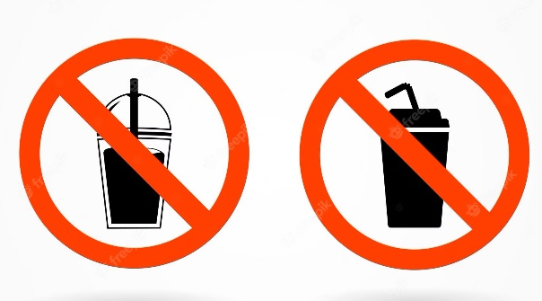
Alkohol i środki psychoaktywne  - Wszystkie osoby znajdujące się na terenie zakładu zobowiązane są do całkowitego powstrzymania się od spożywania alkoholu oraz używania środków psychoaktywnych w miejscu pracy.  - Zabrania się również przystępowania do pracy pod wpływem alkoholu lub innych substancji, które mogą wpływać na zdolność koncentracji, reakcję oraz ocenę sytuacji. | 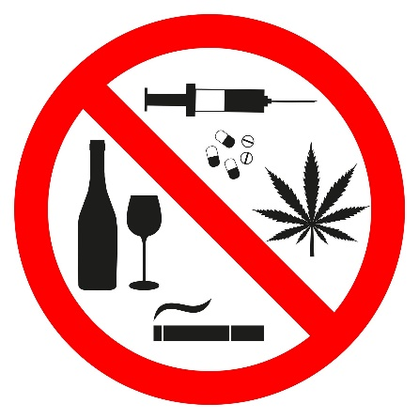
Zakaz palenia wyrobów tytoniowych  - Palenie papierosów, e-papierosów oraz innych wyrobów tytoniowych jest zabronione na terenie zakładu pracy poza wyznaczonymi i odpowiednio oznakowanymi strefami dla palących.  - Wszyscy są zobowiązani do przestrzegania wyznaczonych miejsc do palenia oraz stosowania się do zasad bezpieczeństwa obowiązujących w tych strefach. | 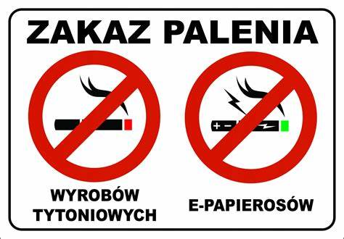
Stosowanie środków chemicznych  - Przed rozpoczęciem pracy z chemikaliami zawsze zapoznaj się z kartą charakterystyki substancji (SDS) – znajdziesz tam informacje o zagrożeniach oraz zalecane środki ochrony.  - Stosuj wymagane ŚOI, takie jak rękawice, okulary ochronne, fartuchy lub maski ochronne, zgodnie z instrukcjami. Pamiętaj, że ŚOI chronią Twoje zdrowie i życie.  - Sprawdzaj ŚOI przed każdym użyciem i wymieniaj je, jeśli są uszkodzone lub zużyte.  - Otwieraj i używaj tylko te pojemniki z chemikaliami, które są odpowiednio oznakowane.  - Nigdy nie przenoś substancji chemicznych do nieoznaczonych pojemników. Po zakończeniu pracy zawsze zamykaj szczelnie opakowania i odstawiaj je na wyznaczone miejsce.  - Pracuj w miejscach, gdzie jest zapewniona dobra wentylacja, aby uniknąć wdychania szkodliwych oparów. Jeśli pracujesz z chemikaliami lotnymi, korzystaj z wyciągu wentylacyjnego lub okapu.  - Postępuj zgodnie z instrukcjami dotyczącymi stosowania, przygotowania oraz mieszania substancji chemicznych. Unikaj dotykania twarzy (oczu, nosa, ust) podczas pracy z chemikaliami.  - W przypadku rozlania substancji postępuj zgodnie z procedurą awaryjną – używaj neutralizatorów lub materiałów absorbujących.  - Nigdy nie wyrzucaj odpadów chemicznych do zwykłych koszy na śmieci ani do kanalizacji. Odpady chemiczne gromadź w wyznaczonych pojemnikach.  - Przestrzegaj zasad utylizacji i segregacji odpadów zgodnie z przepisami oraz instrukcjami w miejscu pracy.  - Jeśli zauważysz jakiekolwiek nieprawidłowości, np. uszkodzone pojemniki, wycieki, brak oznakowań – natychmiast zgłoś to przełożonemu. | 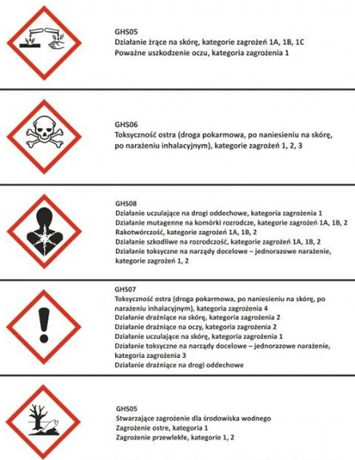  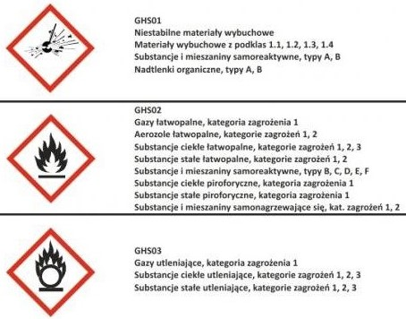
Odpowiedzialność  Pamiętaj!  - Opisane w materiale zasady, stanowią wewnętrzne przepisy BHP obowiązujące w UFI Filters Poland Sp. z o.o.  - Ich przestrzeganie należy do podstawowych obowiązków pracowniczych.  - Nieprzestrzeganie podstawowych obowiązków pracowniczych może skutkować:  - upomnieniem,  - utratą miesięcznej premii motywacyjnej,  - naganą,  - karą pieniężną,  - zwolnieniem dyscyplinarnym. | 
WAŻNE!
Pracownik swoim podpisem potwierdza, że zapoznał się z podstawowymi zasadami bezpieczeństwa obowiązującymi na terenie UFI Filters Poland Sp. z o.o. oraz zobowiązuję się do ich przestrzegania i stosowania we wszystkich wykonywanych czynnościach. Jest świadomy, że naruszenie tych zasad może skutkować konsekwencjami prawnymi, dyscyplinarnymi oraz zagrażać zdrowiu i bezpieczeństwu jego oraz innych osób.

PLAKAT INFORMACYJNY
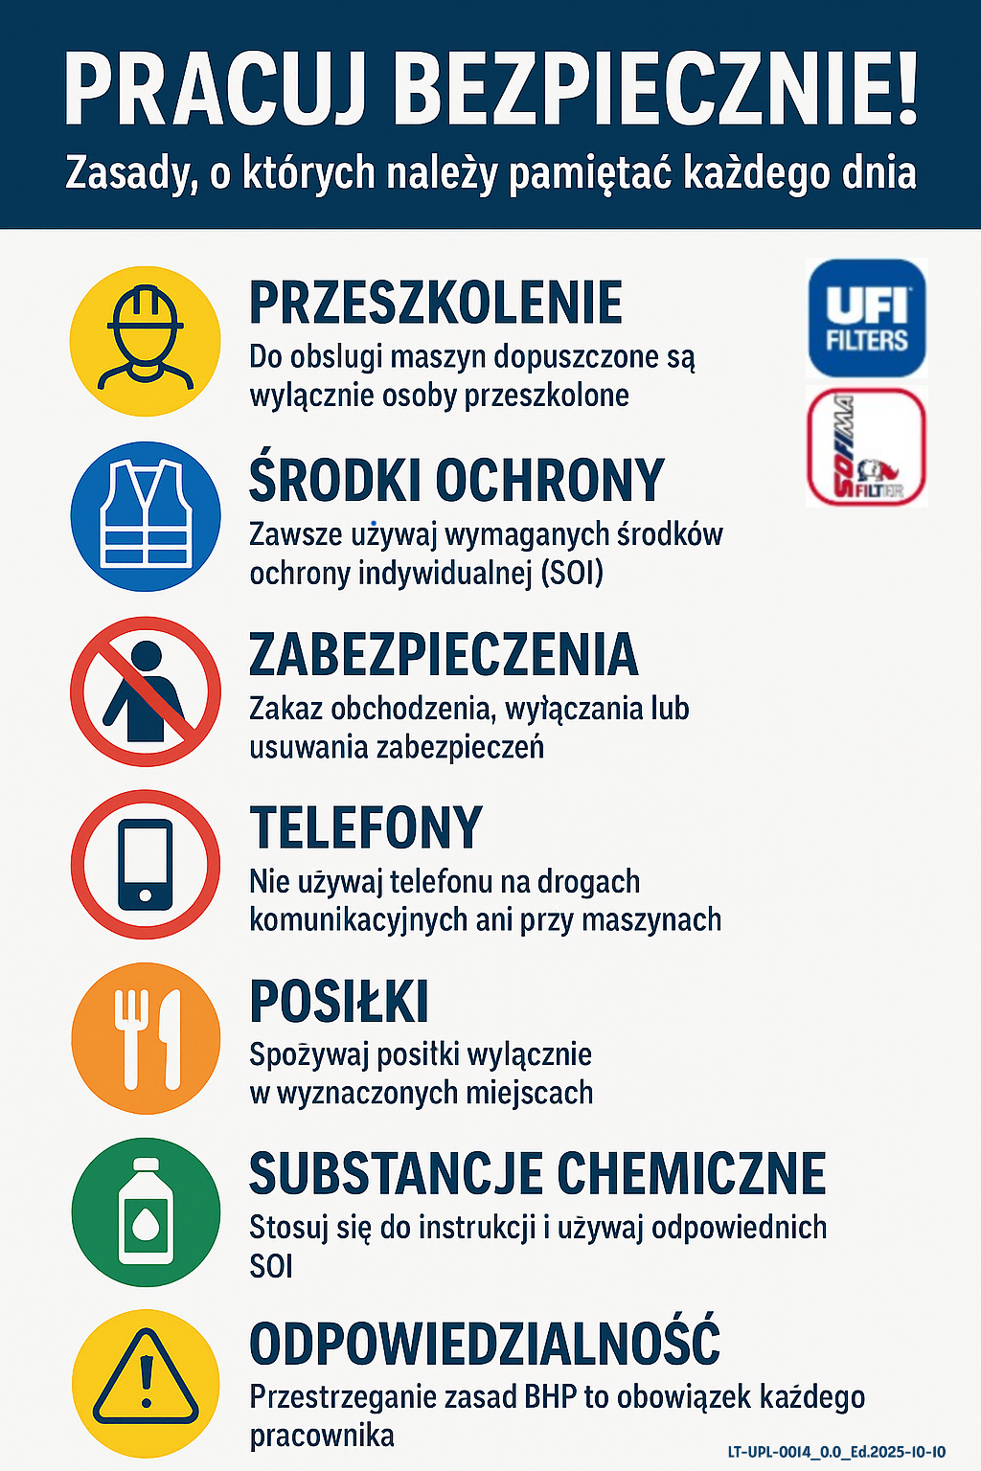
PODPISY
Odpowiedzialność | Imie i nazwisko | Rola | Data | Podpis
Opracowała | Natalia Krysztofiak | Koordynator ds. BHP | 10.10.2025
Sprawdziła | Natalia Dziubandowska | Human Resources Manager | 10.10.2025
Zweryfikowała | Magda Skalec | System Quality Engineer | 10.10.2025
Zatwierdził | Tomasz Łuć | Dyrektor Generalny | 10.10.2025

